Module B4 "Géomatique + TI"

B4a "Interlis 2"

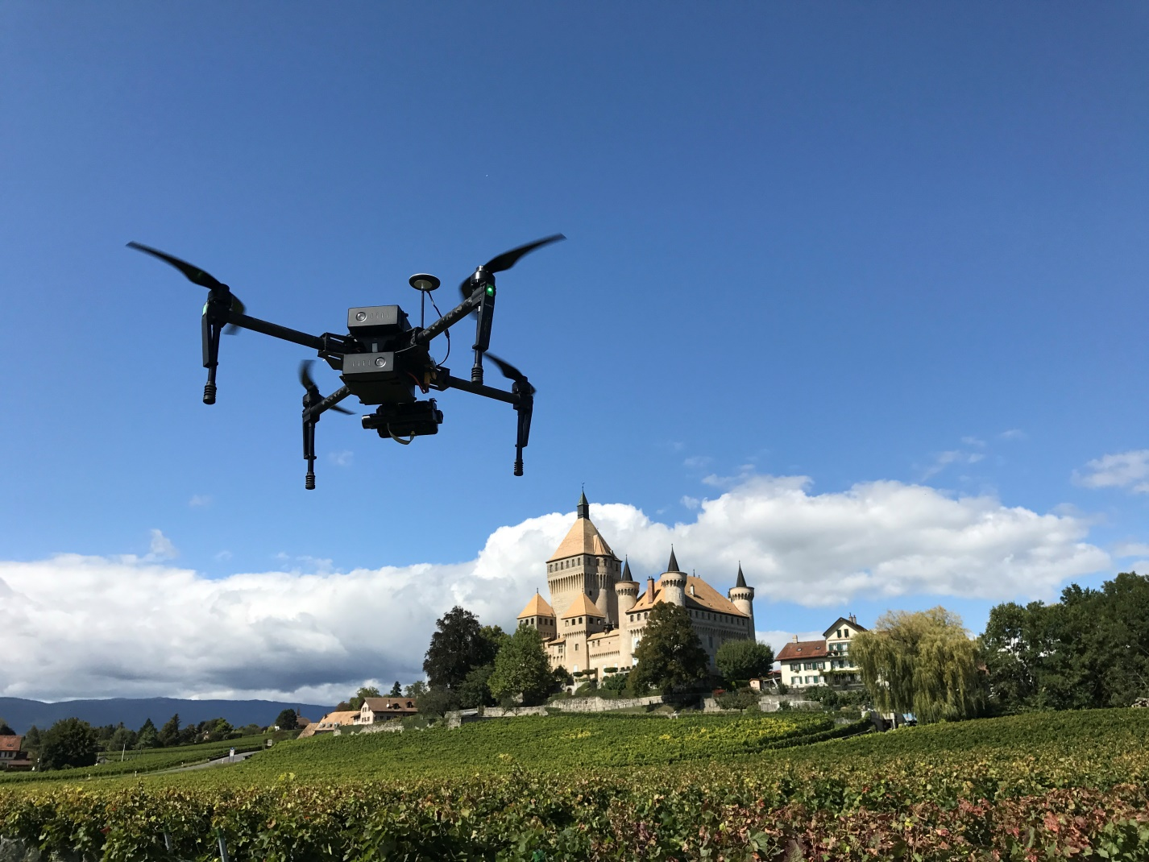


Table des matières
1. Nouveautés d'INTERLIS - Vue d'ensemble 5
1.1. Changements au niveau de la syntaxe 6
1.2. Vue d’ensemble 7
1.3. Aperçu de la structure complète 8
1.4. Utiliser des définitions d'un autre modèle 9
1.5. Format d’échange 9
1.6. Dépendances entre conteneurs 10
1.7. Livraison incrémentielle des données 11
2. Unités et systèmes de références 12
2.1. Unités de base 12
2.2. Unités dérivées 12
2.3. Unités composées 14
2.4. Unités structurées 14
2.5. Unités prédéfinies par Interlis 14
2.6. Utilisation des définitions d’unités d’un autre modèle 16
2.7. Coordonnées 16
2.8. Coordonnées et systèmes de référence 17
2.9. Coordonnées et indication de la rotation 17
2.10. Appel d’autres modèles dans le compilateur 18
3. Associations, rôle, intensité, cardinalité 19
3.1. Définitions 19
3.1.1 Relation (engl. relationship) : 19
3.1.2 Rôle : 19
3.1.3 Représentation graphique 19
3.2. Syntaxe INTERLIS 2 20
3.2.1 Aperçu 20
3.2.2 Association en général 20
3.2.3 Association simple 20
3.2.4 Cardinalité 21
3.2.5 Intensité de la relation 21
3.2.6 Relations ordonnées 22

4. Condition de cohérence, expression logique, fonction 23
4.1. Exemple : INTERLIS1 → INTERLIS 2 23
4.2. Définitions et aperçu 23
4.2.1 Définitions 23
4.3. Détails des conditions de cohérences 24
4.3.1 Condition d‘unicité 24
4.3.2 Condition obligatoire 24
4.3.3 Exigence d’existence 26
4.4. Fonctions 26
5. Héritage pour éléments de base 28
5.1. L’héritage 28
5.1.1 Héritage et classes abstraites 28
5.1.2 Le multihéritage 28
5.2. Polymorphisme, conséquence de l’héritage ! 28
5.2.1 Lecture polymorphique avec Interlis 2 29
5.2.2 Compatibilité des modèles, autour d’un noyau commun en utilisant l’héritage 29
5.3. Etendre un thème 29
5.3.1 Classse simple 29
5.3.2 Spécialisation d’une classe et changer son nom 30
5.3.3 Spécialisation d’une classe sans changer son nom 30
5.3.4 Forcer l’héritage 31
5.3.5 Empêcher l’héritage 31
5.3.6 Attribut avec un domaine défini incomplet 31
5.3.7 Attribut avec un domaine restreint 32
5.3.8 Attribut avec un intervalle qui ne pourra plus être limité 33
5.3.9 Spécialisation de la définition du type d‘attribut (domaine) 33
5.3.10 Spécialisation d‘une énumération (en ajoutant de nouvelles valeurs) 34
5.3.11 Spécialisation d‘une énumération (en ajoutant une contrainte) 34
5.3.12 Exemple pratique 35
5.3.13 Associations 35
5.3.14 Exemple du MD.01-MO-CH en INTERLIS 2 36

6. Outils INTERLIS 2 37
6.1. Compilateur Interlis 37
6.2. Editeur UML/INTERLIS 37
6.3. Documents et outils pour INTERLIS 2 37
6.4. Editeur de texte JEdit 38
6.5. Rational Rose 38
6.6. Ili2rose 38
6.7. Microsoft Visio 38
6.8. Ili2visio 38
6.9. Comparaison des outils pour la modélisation 39
6.10. Transformation d’un modèle INTERLIS 1 en 2 39
6.11. Transformation des données INTERLIS 1 en 2 39
6.12. Outils XML 39
6.13. Liens utiles 39
7. Bibliographie 41
8. Exercices – Interlis 2 42
8.1. Transcription 1:1 du modèle zone1.ili en INTERLIS 2 42
8.2. Modélisation des unités 42
8.3. Modélisation des associations 43
8.4. Héritage – importation de modèle existant 44
8.5. Outils Interlis 2 47

Nouveautés d'INTERLIS - Vue d'ensemble
Avec l’arrivée d’INTERLIS 2, le langage de description existant INTERLIS 1 est un peu modifié et surtout largement étendu. Alors qu’INTERLIS 1 permettait la description d’un modèle relationnel, INTERLIS 2 permet la description d’un modèle orienté objet. De ce fait, les termes changent et des nouveaux concepts tels que l’héritage apparaissent. Le format de transfert utilise dorénavant l’encodage XML (eXtensible Markup Language).

Changements au niveau de la syntaxe
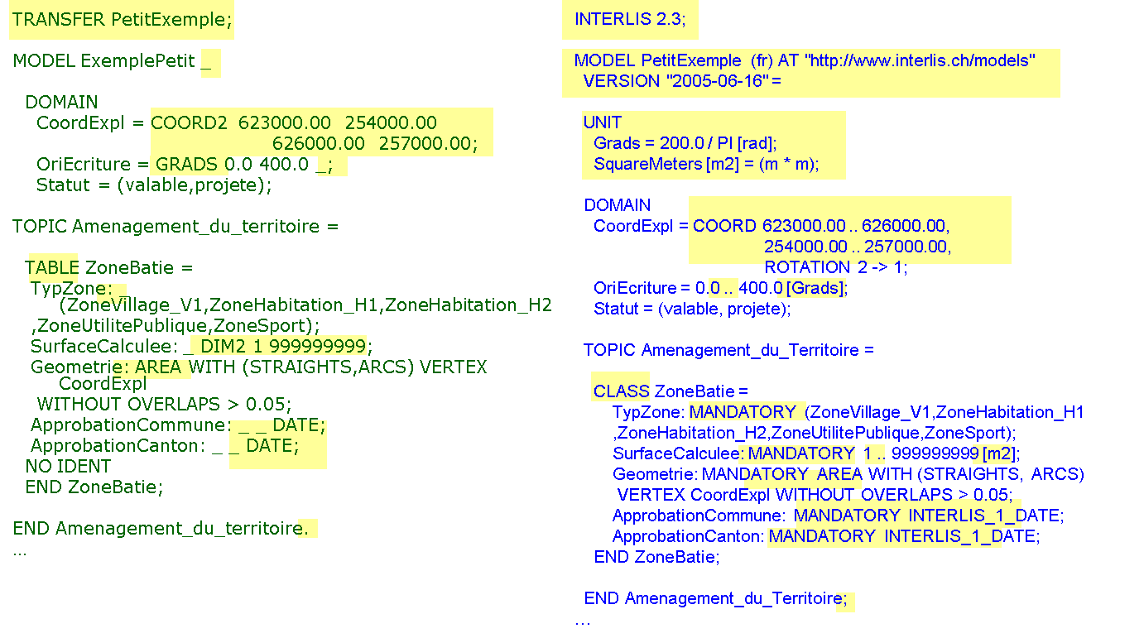

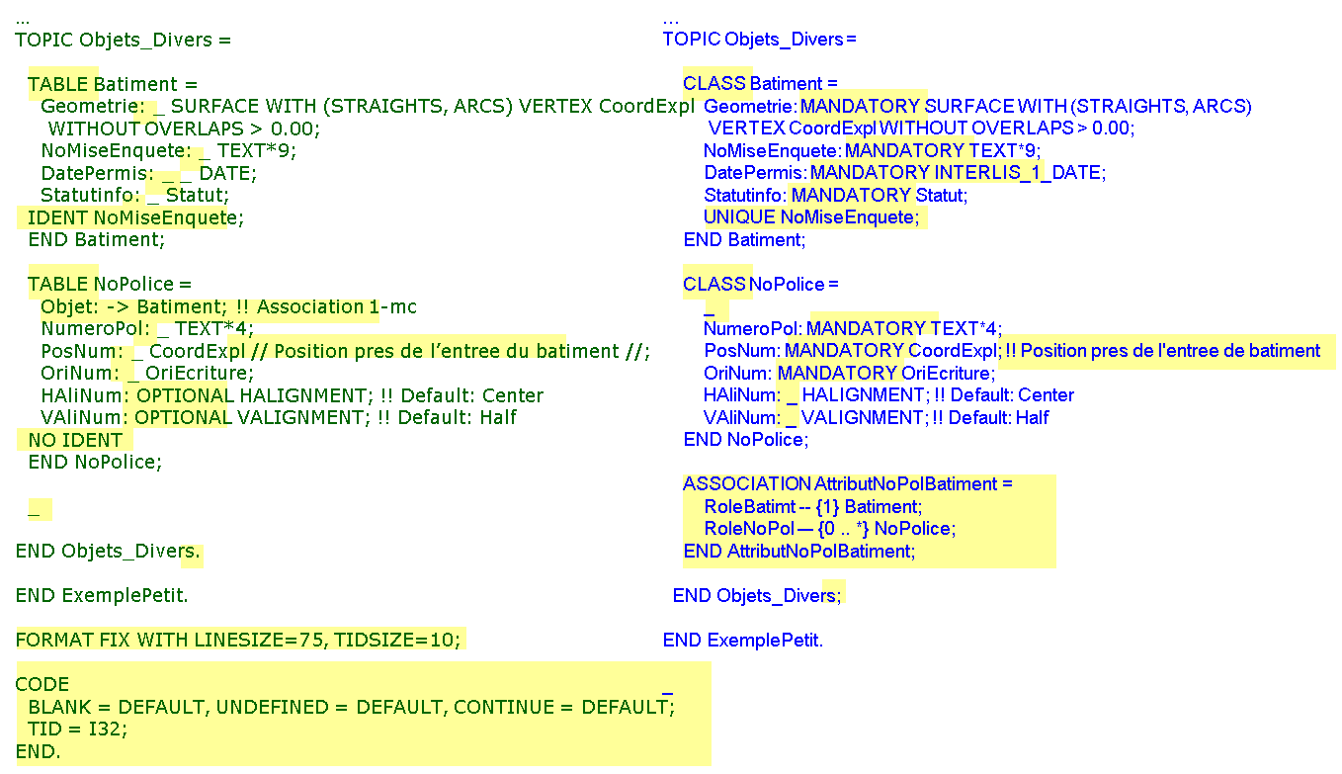

Vue d’ensemble
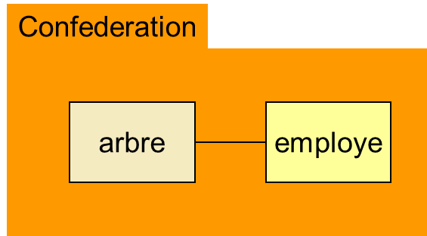
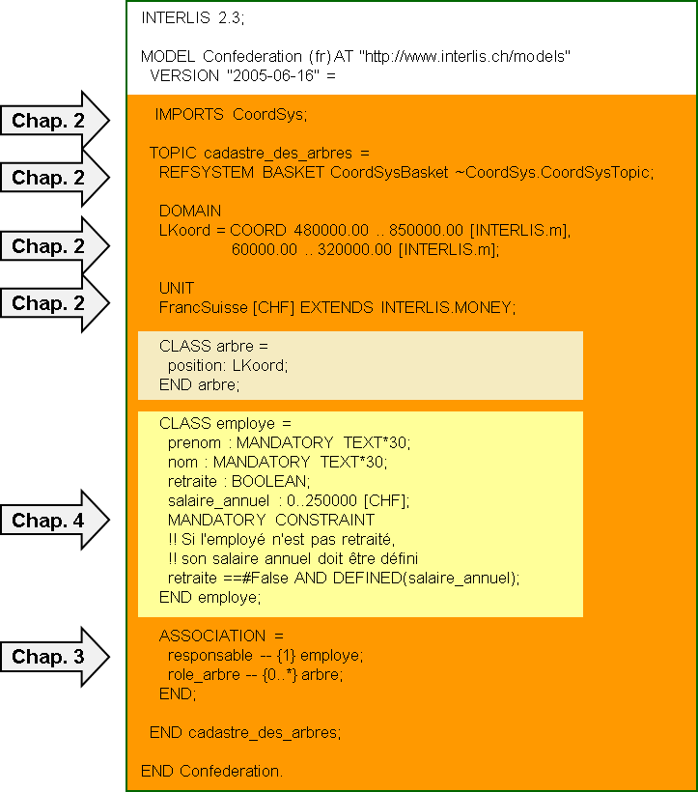

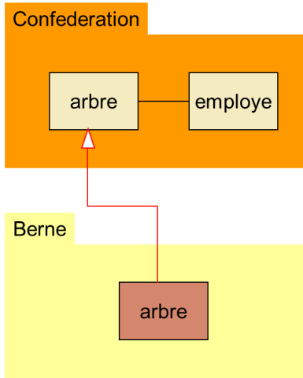
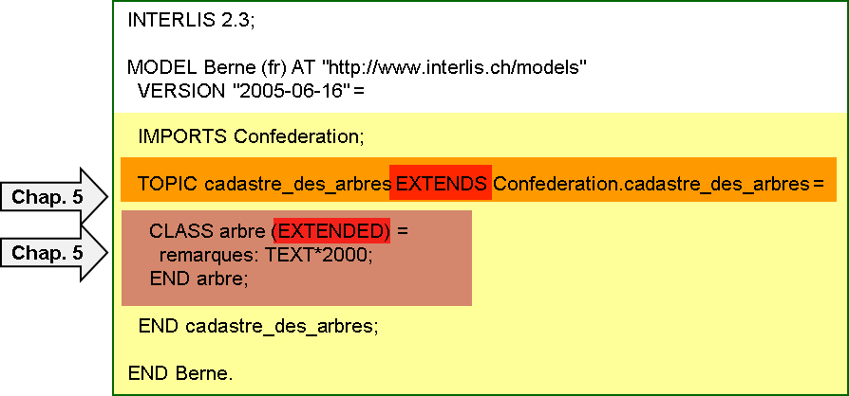
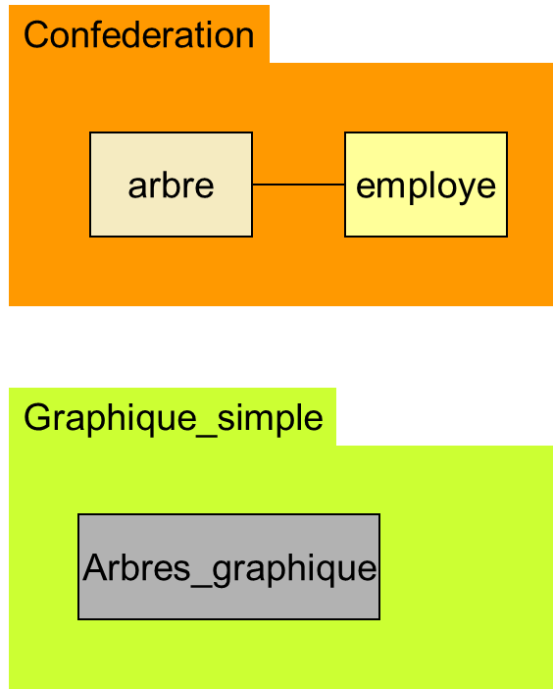
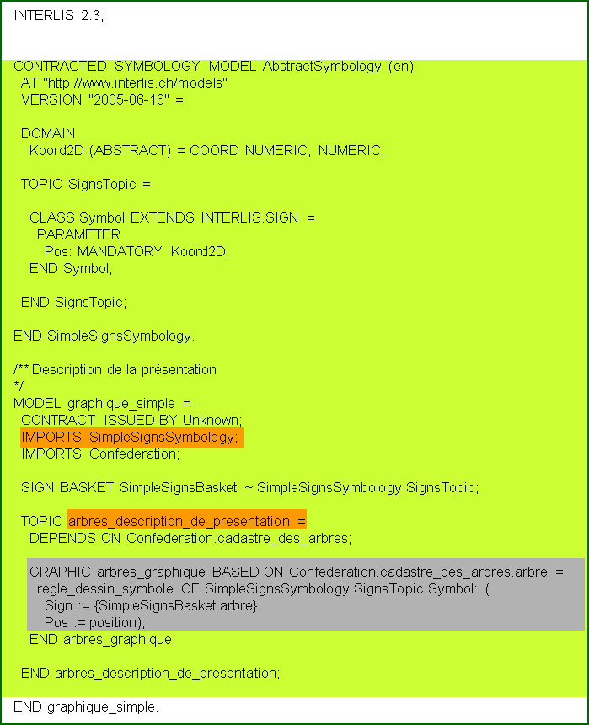

Aperçu de la structure complète
INTERLIS 2.3;
MODEL MensurationCadastrale(fr) AT "http://www.interlis.ch/models"
VERSION "2005-06-16" =
UNIT
CHF EXTENDS INTERLIS.MONEY;
DOMAIN
CoordP = ...;
TOPIC PointsFixes =
CLASS PointFixe2D =
Pos : CoordP;
END PointFixe2D;
END PointsFixes;
END MensurationCadastrale.

Utiliser des définitions d'un autre modèle
Les définitions contenues dans un modèle peuvent être utilisées dans un autre modèle.
Par exemple, les définitions d’unités contenues dans le modèle « Units » (modèle défini dans l’Annexe F du manuel de référence INTERLIS 2).
Extrait du modèle « Units » :

INTERLIS 2.3;
CONTRACTED TYPE MODEL Units (en) AT "http://www.interlis.ch/models"
VERSION "2005-06-06" =

UNIT
!! abstract Units
Area (ABSTRACT) = (INTERLIS.LENGTH*INTERLIS.LENGTH);
…
Gon = 200 / PI [INTERLIS.rad];
…
END Units.
Extrait du modèle « MensurationCadastrale » reprenant une définition du modèle « Units » :

INTERLIS 2.3;
MODEL MensurationCadastrale(fr) AT http://www.interlis.ch/models
VERSION "2005-06-16" =
IMPORTS Units;
DOMAIN
Angle : 0..399 [Units.Gon];
...
END MensurationCadastrale.

Format d’échange
Le format du fichier de transfert est le format XML (eXtensible Markup Language). Ci-dessous, extrait d’un modèle de données (à gauche) et extrait d’un fichier de transfert correspondant (à droite).
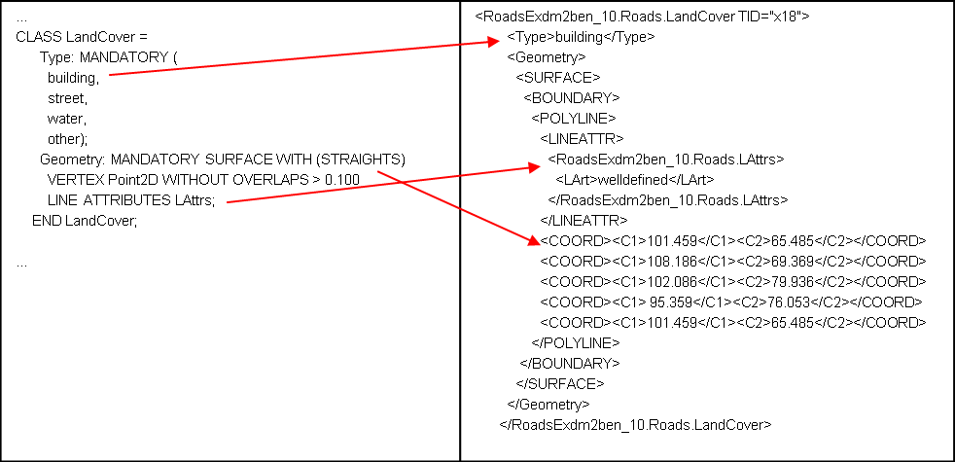
Le système peut lire des données en ne connaissant que le modèle source et pas son extension, via les alias.
Exemple ci-dessous de l’extension de la classe « Couleur » définie dans le modèle de données (à gauche) : seule la valeur utilisée de l’extension est définie à droite dans l’exemple d’un fichier de transfert et non l’extension complète.
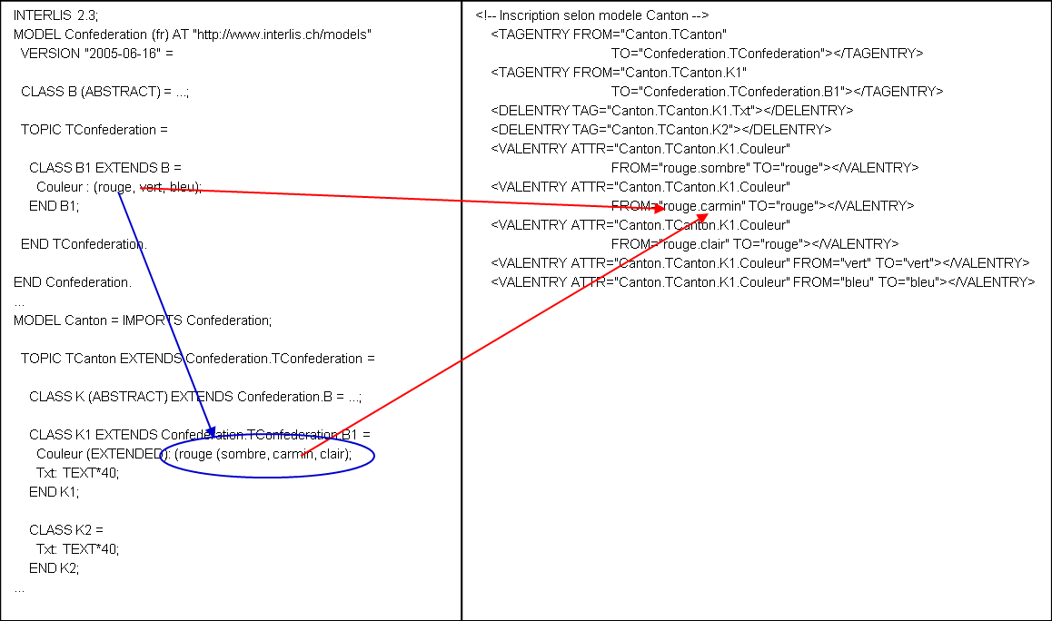

Dépendances entre conteneurs
Les dépendances entre conteneurs (ensembles d’objets qui appartiennent à un même thème) doivent être déclarées explicitement dans la définition du thème.
Règle de syntaxe:
TopicDef = 'TOPIC' Topic-Name '='
{ 'DEPENDS' 'ON' TopicRef ';' }
Definitions
'END' Topic-Name ';'.
Exemple de déclaration d’une dépendance entre conteneurs :
TOPIC Habitant =
...
END Habitant;
TOPIC Registre_foncier =
DEPENDS ON Habitant;
...
END Registre_foncier;

Livraison incrémentielle des données
Après un transfert initial complet d’un ou de plusieurs conteneurs de données, INTERLIS 2 permet de ne transférer d’une base de données primaire à des bases secondaires que les mises à jour des données.

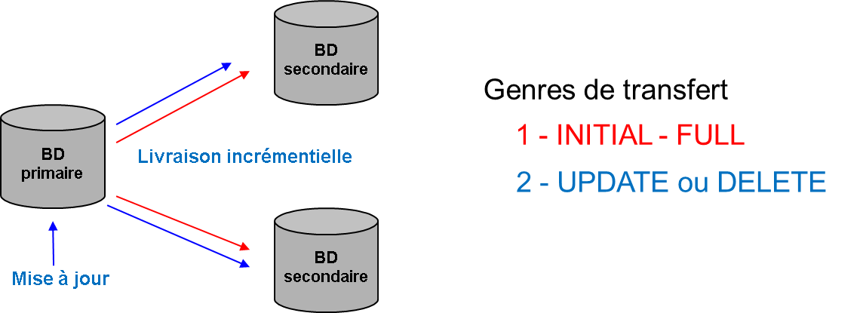

Unités et systèmes de références

Unités de base
Les unités de base sont les unités les plus utilisées qui n’ont pas besoin d’explication, comme par exemple l’unité du mètre [m] ou de la seconde [s].
Les unités de base peuvent être définies de manière abstraite (avec le mot clé « ABSTRACT ») comme par exemple la température.
L’annexe F du manuel de référence INTERLIS 2 définit les unités de base les plus utilisées.
Synthaxe :

UnitDef = 'UNIT'
{ Unit-Name
[ '(' 'ABSTRACT' ')' | '[' UnitShort-Name ']' ]
[ 'EXTENDS' Abstract-UnitRef ]
[ '=' ( DerivedUnit | ComposedUnit ) ] ';' }.
DerivedUnit = [ DecConst { ( '*' | '/' ) DecConst }
| 'FUNCTION' Explanation ] '[' UnitRef ']'.
ComposedUnit = '(' UnitRef { ( '*' | '/' ) UnitRef } ')'.
UnitRef = [ Model-Name '.' [ Topic-Name '.' ] ] UnitShort-Name.

Exemple :

UNIT
LENGTH (ABSTRACT);
...
METRE [m] EXTENDS LENGTH;
...

Unités dérivées
Les unités dérivées se déduisent d’autres unités (multiplication ou division par une constante, fonction), comme par exemple le kilomètre.
Synthaxe :

UnitDef = 'UNIT'
{ Unit-Name
[ '(' 'ABSTRACT' ')' | '[' UnitShort-Name ']' ]
[ 'EXTENDS' Abstract-UnitRef ]
[ '=' ( DerivedUnit | ComposedUnit ) ] ';' }.
DerivedUnit = [ DecConst { ( '*' | '/' ) DecConst }
| 'FUNCTION' Explanation ] '[' UnitRef ']'.
ComposedUnit = '(' UnitRef { ( '*' | '/' ) UnitRef } ')'.
UnitRef = [ Model-Name '.' [ Topic-Name '.' ] ] UnitShort-Name.

Exemple :

UNIT
KILOMETRE [km] = 1000 [m];

Unités composées
Les unités composées s’obtiennent par la multiplication ou la division d’autres unités (unités de base, dérivées ou composées), comme par exemple l’unité du kilomètre par heure.
Les unités composées peuvent aussi être définies des unités abstraites (par exemple vitesse).
Synthaxe :

UnitDef = 'UNIT'
{ Unit-Name
[ '(' 'ABSTRACT' ')' | '[' UnitShort-Name ']' ]
[ 'EXTENDS' Abstract-UnitRef ]
[ '=' ( DerivedUnit | ComposedUnit ) ] ';' }.
DerivedUnit = [ DecConst { ( '*' | '/' ) DecConst }
| 'FUNCTION' Explanation ] '[' UnitRef ']'.
ComposedUnit = '(' UnitRef { ( '*' | '/' ) UnitRef } ')'.
UnitRef = [ Model-Name '.' [ Topic-Name '.' ] ] UnitShort-Name.

Exemple :

UNIT
Newton [N] = (kg*m/s/s);

Unités structurées
Les unités structurées (par exemple la date) se composent de plusieurs autres unités, concrètes ou abstraites, devant s’appuyer directement ou indirectement (unités dérivées) sur une unité de base commune (par exemple le temps).

Unités prédéfinies par Interlis
Les unités suivantes sont prédéfinies par Interlis :
Unités abstraites:
ANYUNIT DIMENSIONLESS LENGTH MASS TIME ELECTRIC_CURRENT TEMPERATURE AMOUNT_OF_MATTER ANGLE SOLID_ANGLE LUMINOUS_INTENSITY MONEY
Unités concrètes:
METER [m], KILOGRAM [kg], SECOND [s], AMPERE [A], DEGREE_KELVIN [K], MOLE [mol], RADIAN [rad], STERADIAN [sr], CANDELA [cd]

Exemple d’une unité composée à partir d’une unité de base concrète Interlis :
Longueur : 1 .. 10 [INTERLIS.m];

Utilisation des définitions d’unités d’un autre modèle
Synthaxe :

UnitDef = 'UNIT'
{ Unit-Name
[ '(' 'ABSTRACT' ')' | '[' UnitShort-Name ']' ]
[ 'EXTENDS' Abstract-UnitRef ]
[ '=' ( DerivedUnit | ComposedUnit ) ] ';' }.
DerivedUnit = [ DecConst { ( '*' | '/' ) DecConst }
| 'FUNCTION' Explanation ] '[' UnitRef ']'.
ComposedUnit = '(' UnitRef { ( '*' | '/' ) UnitRef } ')'.
UnitRef = [ Model-Name '.' [ Topic-Name '.' ] ] UnitShort-Name.

Exemple d’utilisation des définitions du modèle « Units » de l‘Annexe F du manuel de référence INTERLIS 2 :

INTERLIS 2.3;
MODEL MensurationCadastrale(fr) AT "http://www.interlis.ch/models"
VERSION "2005-06-16" =
IMPORTS Units;
DOMAIN
Angle : 0..399 [Units.Gon];
...
END MensurationCadastrale.

Coordonnées
Les coordonnées peuvent être définies en 1, 2 ou 3 dimensions
Synthaxe :

CoordinateType = 'COORD' NumericType
[ ',' NumericType [ ',' NumericType ]
[ ',' RotationDef ] ].
RotationDef = 'ROTATION' NullAxis-PosNumber '->' PiHalfAxis-PosNumber.

Exemple : coordonnées simples 2 dimensions

DOMAIN
ExCoord = COORD 480000.00 .. 850000.00,
60000.00 .. 320000.00;

Coordonnées et systèmes de référence
Synthaxe :

NumericType = ( Min-Dec '..' Max-Dec | 'NUMERIC' ) [ 'CIRCULAR' ]
[ '[' UnitRef ']' ]
[ 'CLOCKWISE' | 'COUNTERCLOCKWISE' | RefSys ].
RefSys = ( '{' [ '[' Axis-PosNumber ']' ] '}'
| '<' Coord-DomainRef [ '[' Axis-PosNumber ']' ] '>' ).
DecConst = ( Dec | 'PI' | 'LNBASE' ).
NumericConst = DecConst [ '[' UnitRef ']' ].

Exemple : coordonnées simples avec unité et système de référence

DOMAIN
ExCoord = COORD
480000.00..850000.00[m] {CHLV03[1]},
60000.00..320000.00[m] {CHLV03[2]};

Coordonnées et indication de la rotation
Synthaxe :

CoordinateType = 'COORD' NumericType
[ ',' NumericType [ ',' NumericType ]
[ ',' RotationDef ] ].
RotationDef = 'ROTATION' NullAxis-PosNumber '->' PiHalfAxis-PosNumber.

Exemple: coordonnées avec unité, système de référence et rotation

DOMAIN
ExCoord = COORD
480000.00..850000.00[m] {CHLV03[1]},
60000.00..320000.00[m] {CHLV03[2]},
ROTATION 2 -> 1;

Appel d’autres modèles dans le compilateur
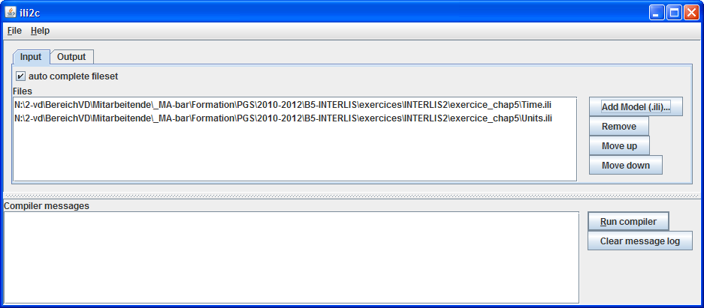

Associations, rôle, intensité, cardinalité

Définitions
Glossaire (Manuel de référence INTERLIS 2, Annexe K)

Relation (engl. relationship) :
Ensemble de paires d'objets (resp. dans le cas général de n-tuples d‘objets) que l‘on appelle aussi les „objets de relation“.
Ensemble de paires d’objets (ou dans le cas général de n-tuples d’objets), qui s'appellent aussi des « objets relationnels ».
Le premier objet de chaque paire appartient à une première classe A,
le deuxième à une deuxième classe B.
L’attribution d’objets aux paires doit être modélisée. On fait la distinction entre :
- les relations vraies (ou réelles) : association, agrégation, composition,
- les relations d’héritage, et
- les attributs de référence (cf. INTERLIS 1)

Rôle :
Le rôle est l’importance des objets d'une classe dans la relation
- Relation vraie : Rôle = Nom de rôle + Intensité + Cardinalité
- Relation d‘héritage : Rôle donné implicitement
- Attribut de référence : Rôle de la classe de cardinalité 1

Représentation graphique
Dans un diagramme UML les différentes relations vraies sont représentées comme suit :

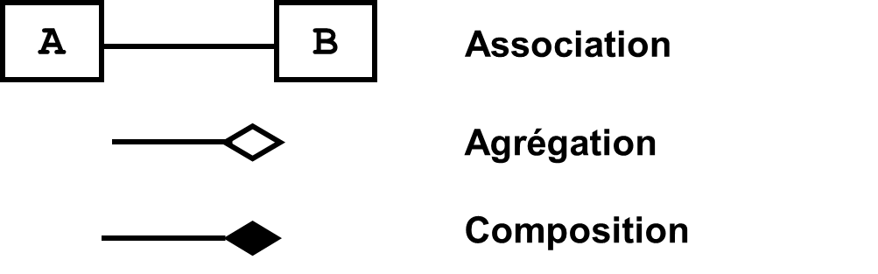

Syntaxe INTERLIS 2

Aperçu
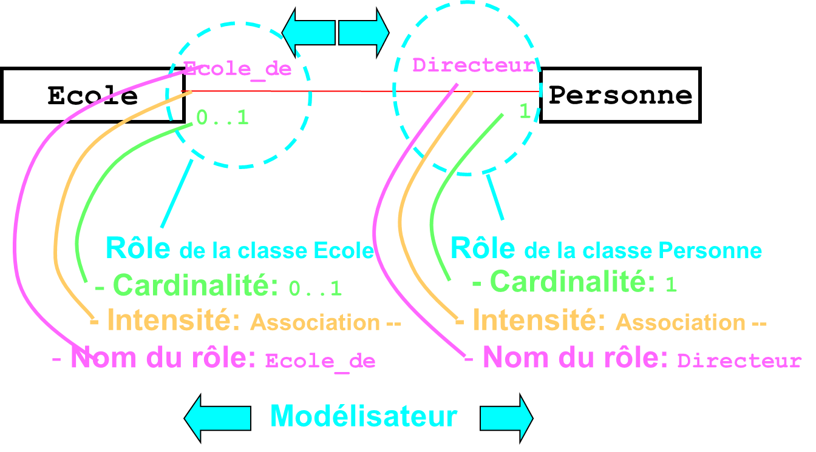

Association en général
AssociationDef = 'ASSOCIATION' [ Association-Name ]
Properties<ABSTRACT,EXTENDED,FINAL,OID>
[ 'EXTENDS' AssociationRef ]
[ 'DERIVED' 'FROM' RenamedViewableRef ] '='
[ ( 'OID' 'AS' OID-DomainRef | 'NO' 'OID' ) ';' ]
{ RoleDef }
[ 'ATTRIBUTE' ] { AttributeDef }
[ 'CARDINALITY' '=' Cardinality ';' ]
{ ConstraintDef }
'END' [ Association-Name ] ';'.
AssociationRef = [ Model-Name '.' [ Topic-Name '.' ] ] Association-Name.
RoleDef = Role-Name Properties<ABSTRACT,EXTENDED,FINAL,HIDING,
ORDERED,EXTERNAL>
( '--' | '-<>' | '-<#>' ) [ Cardinality ]
RestrictedClassOrAssRef { 'OR' RestrictedClassOrAssRef }
[ ':=' Role-Factor ] ';'.
Cardinality = '{' ( '*' | PosNumber [ '..' ( PosNumber | '*' ) ] ) '}'.

Association simple
AssociationDef = 'ASSOCIATION' '='
{ RoleDef }
'END' ';'.
RoleDef = Role-Name '--' ClassRef ';'.

Exemple:

CLASS Ecole ... ;
CLASS Personne ... ;
ASSOCIATION =
Ecole_de -- Ecole;
Directeur –- Personne;
END;

Cardinalité
La cardinalité définit le nombre minimum et maximum d’objets de chaque classe autorisé dans la relation. Le signe « * » indique qu’il n’y a pas de limite supérieure. La cardinalité indiquée {*} est équivalent à {0..*}.

RoleDef = Role-Name [ Cardinality ] ClassRef ';'.
Cardinality = '{' ( '*'
| PosNumber [ '..' ( PosNumber | '*' ) ] ) '}'.

Exemple:

ASSOCIATION =
Ecole_de -- {0..*} Ecole;
Directeur –- {1} Personne;
END;

Intensité de la relation
L’intensité d’une relation a une influence directe sur la copie ou la suppression d’objets.
Association (--) : relation entre objets indépendants :
- exemple : personne et adresse
- la copie d’un objet sera liée aux mêmes objets que l’original
- la suppression d’un objet lié aura pour conséquence de supprimer la relation sans supprimer l’objet lié.
Agrégation (-<>) : relation entre des parties et un tout ; une partie peut être partie de plusieurs tout.
- exemple : personne et société
- la copie du tout entraîne la copie de toutes les parties
- la suppression d’un objet lié supprimera la relation sans supprimer le / les objets liés
Composition (-<#>) : relation entre des parties et un tout ; une partie ne peut être que partie d'un seul tout. La relation est de forte intensité.
- exemple : appartement et immeuble
- la copie du tout entraîne la copie de toutes les parties
- la suppression du tout entraîne la suppression de toutes les parties liées

RoleDef = Role-Name Properties<ABSTRACT,EXTENDED,FINAL,HIDING,
ORDERED,EXTERNAL>
( '--' | '-<>' | '-<#>' ) [ Cardinality ]
RestrictedClassOrAssRef { 'OR' RestrictedClassOrAssRef }
[ ':=' Role-Factor ] ';'.
Exemple :

ASSOCIATION =
role_auto –<#> {1} Auto;
role_chassis -- {1} Chassis;
END;

Relations ordonnées
Pour que la relation se fasse dans un ordre particulier, la propriété « ORDEERED » doit être définie.

RoleDef = Role-Name Properties<ABSTRACT,EXTENDED,FINAL,HIDING,
ORDERED,EXTERNAL>
( '--' | '-<>' | '-<#>' ) [ Cardinality ]
RestrictedClassOrAssRef { 'OR' RestrictedClassOrAssRef }
[ ':=' Role-Factor ] ';'.
Exemple:

ASSOCIATION =
ligneR –- {1} Ligne;
pointsAppui (ORDERED) -- {2..*} Point;
END;

Condition de cohérence, expression logique, fonction

Exemple : INTERLIS1 → INTERLIS 2
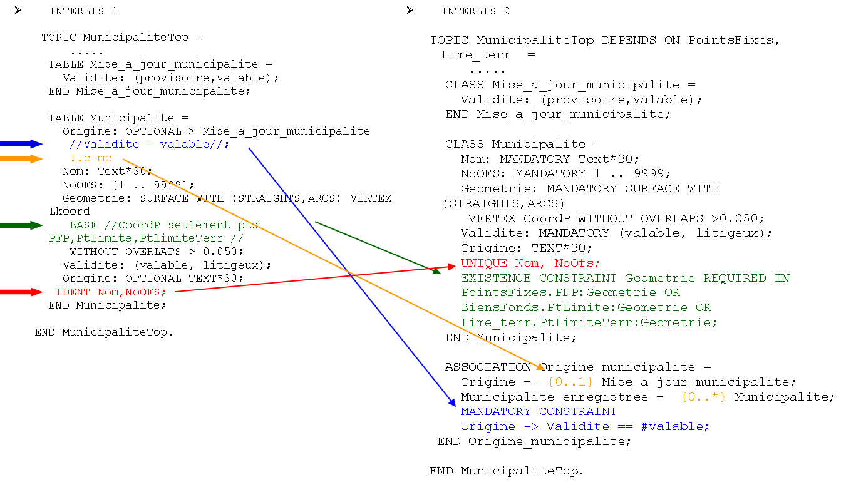

Définitions et aperçu

Définitions
Une condition de cohérence (appelée également règle d’intégrité) est la définition d‘une restriction à laquelle tous les objets doivent obéir.
S’il existe une certaine liaison entre différents attributs d'un objet ou entre différents objets, alors celle-ci est décrite par une condition de cohérence.
Des conditions de cohérence sont formulées pour une
- Classe (→Règle ClassDef)
- Association (→Règle AssociationDef)
- Vue (→Règle ViewDef)

Différents types de restrictions (conditions de cohérence) sont à distinguer :
- La condition d’unicité touche ensemble tous les objets d’une classe
- La condition obligatoire touche les objets particuliers
- La condition plausible touche les objets particuliers ; le pourcentage d’objets respectant la règle sera défini et devra être respecté
- L‘exigence d’existence touche les objets particuliers ; cette condition permet d’exiger que la valeur d’un attribut de chaque objet de la classe contrainte apparaisse dans un attribut donné d’un objet d’une autre classe

Voir le chapitre 2.12 du Manuel de référence INTERLIS 2.

Détails des conditions de cohérences

Condition d‘unicité
La condition d’unicité concerne tous les objets d'une classe et décrit, quelle combinaison d’attributs doit être unique (forme une clé).
Cette condition ne peut pas être l'identification des objets.
Règle de syntaxe :

UniquenessConstraint = 'UNIQUE' [ 'WHERE' Logical-Expression ':' ]
( GlobalUniqueness | LocalUniqueness ) ';'.
GlobalUniqueness = UniqueEl.
UniqueEl = ObjectOrAttributePath { ',' ObjectOrAttributePath }.
LocalUniqueness = '(' 'LOCAL' ')'
StructureAttribute-Name
{ '->' StructureAttribute-Name } ':'
Attribute-Name { ',' Attribute-Name }.
Exemple :

CLASS Employe =
NoPersonel: MANDATORY TEXT*30;
....
!! Chaque employé a un numèro
!! personnel unique
UNIQUE NoPersonnel;
END Employe;

Condition obligatoire
La condition obligatoire (ou invariante de classe) concerne un objet particulier. Tous les objets de la classe doivent remplir la condition à chaque moment.
Règle de syntaxe :

MandatoryConstraint = ’MANDATORY’
’CONSTRAINT’ Logical-Expression ’;’.

Exemple :

CLASS Employe =
Prenom: MANDATORY TEXT*30;
....
retraite: BOOLEAN;
SalaireAnnuel: 0 .. 200000 [EUR];
MANDATORY CONSTRAINT
!! si l’employé n’est pas retraité,
!! un salaire annuel doit être défini
retraite == #FALSE AND
DEFINED (SalaireAnnuel);
END Employe;

Exigence d’existence
Une exigence d‘existence oblige que la valeur d’un attribut de chaque objet de la classe contrainte apparaisse dans un attribut donné d’un objet d’une autre classe
Règle de syntaxe :

ExistenceConstraint = 'EXISTENCE' 'CONSTRAINT'
AttributePath 'REQUIRED' 'IN'
ViewableRef ':' AttributePath
{ 'OR' ViewableRef ':' AttributePath } ';'.
Exemple :

CLASS Point =
Lieu: Coordonnee;
END Point;
CLASS Rue =
Axe: POLYLINE WITH (STRAIGHTS,ARCS)
VERTEX (Coordonnee);
EXISTENCE CONSTRAINT
!! Tout les points d’appui de l'axe doivent
!! correspondre à l'attribut «Lieu» d'un
!! objet de la classe point
Axe REQUIRED IN Point:Lieu;
END Rue;

Fonctions
Voir le chapitre 2.14 du Manuel de référence INTERLIS 2.
Les fonctions standard suivantes sont prédéfinies :

FUNCTION myClass (Object: ANYSTRUCTURE): STRUCTURE;
Elle fournit la classe de l’objet.

FUNCTION isSubClass (potSubClass: STRUCTURE; potSuperClass: STRUCTURE): BOOLEAN;
Son résultat est vrai (true) si la classe du premier argument coïncide avec la classe ou une sous-classe du deuxième argument.

FUNCTION isOfClass (Object: ANYSTRUCTURE; Class: STRUCTURE): BOOLEAN;
Son résultat est vrai (true) si l’objet du premier argument appartient à la classe ou à une sous-classe du deuxième argument.

FUNCTION elementCount (bag: BAG OF ANYSTRUCTURE): NUMERIC;
Elle fournit le nombre d’éléments que renferme le Bag (ou la liste).

FUNCTION objectCount (Objects: OBJECTS OF ANYCLASS): NUMERIC;
Elle fournit le nombre d’objets que contient l’ensemble d’objets donné.

FUNCTION len (TextVal: TEXT): NUMERIC;

FUNCTION lenM (TextVal: MTEXT): NUMERIC;
Elle fournit la longueur du texte sous la forme du nombre de ses caractères.

FUNCTION trim (TextVal: TEXT): TEXT;

FUNCTION trimM (TextVal: MTEXT): MTEXT;
Elle fournit le texte débarrassé de ses espaces initiaux et finaux.

FUNCTION isEnumSubVal (SubVal: ENUMTREEVAL; NodeVal: ENUMTREEVAL): BOOLEAN;
Elle retourne la valeur true (vrai) lorsque SubVal est un sous-élément, donc un sous-noeud ou une feuille du noeud NodeVal.

FUNCTION inEnumRange (Enum: ENUMVAL;
MinVal: ENUMTREEVAL;
MaxVal: ENUMTREEVAL): BOOLEAN;
Elle retourne la valeur true (vrai) lorsque l’énumération appartient à Enum, qu’ elle est ordonnée et qu’elle est comprise entre les limites MinVal et MaxVal.

FUNCTION convertUnit (from: NUMERIC): NUMERIC;
Elle convertit la valeur numérique du paramètre "from" en valeur numérique de renvoi en tenant compte des unités liées au paramètre. N’est applicable que lorsque les unités dérivent d’une unité commune.

FUNCTION areAreas (Objects: OBJECTS OF ANYCLASS;
SurfaceBag: ATTRIBUTE OF @ Objects
RESTRICTION (BAG OF ANYSTRUCTURE);
SurfaceAttr: ATTRIBUTE OF @ SurfaceBag
RESTRICTION (SURFACE)): BOOLEAN;
Elle vérifie si les surfaces forment une partition du territoire, conformément à l’ensemble d’objets (premier paramètre) et à l’attribut (troisième paramètre).

Héritage pour éléments de base

L’héritage
La notion d’héritage est issue du concept de modélisation orientée objet.
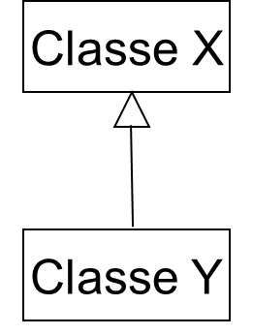
Le rôle premier de l’héritage est de favoriser une économie de représentation et de traitement. La factorisation de ce qui est commun à plusieurs sous-classes dans une superclasse offre des avantages capitaux. Vous pouvez omettre d’écrire dans la définition de toutes les sous-classes ce qu’elles héritent des superclasses.
Moins on écrit d’instructions, plus fiable et plus facile à maintenir sera le code.

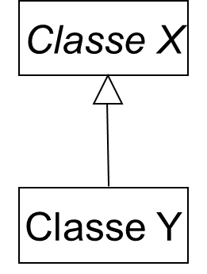
Héritage et classes abstraites
Lors de la factorisation de ce qui est commun à plusieurs sous-classes, il est usuel de définir la superclasse en tant que classe abstraite, notée en langage UML en italique.
Une classe abstraite ne contient aucun objet.

Le multihéritage
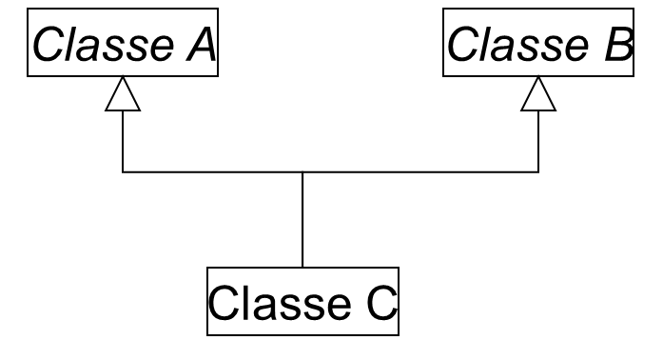
Une classe hérite de plusieurs classes à la fois.
Exemples :
- Un ordinateur portable est à la fois un ordinateur et un bagage !

- Un artiste de cirque est un clown, un trapéziste, un jongleur, etc.

Polymorphisme, conséquence de l’héritage !
Le polymorphisme, conséquence directe de l’héritage, permet à un même message, dont l’existence est prévue dans une superclasse, de s’exécuter différemment, selon que l’objet qui le reçoit est d’une sous-classe ou d’une autre.
Exemple :
La souris de votre PC ! Cliquez partout sur l’écran, en fonction de l’endroit où elle se trouve, le résultat du clique ne sera pas le même.

Lecture polymorphique avec Interlis 2
La lecture polymorphique est la capacité pour le système de lire des données issues d’un modèle étendu en ne connaissant que le modèle maître.
Exemple :
Un système ne connaissant que le MD.01-MO-CH sera capable de lire des données issues des modèles cantonaux, par ex : MD.01-MO-FR ou MD.01-MO-VD

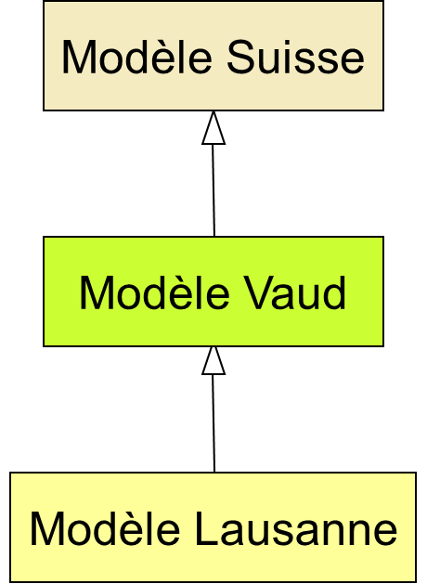
Compatibilité des modèles, autour d’un noyau commun en utilisant l’héritage
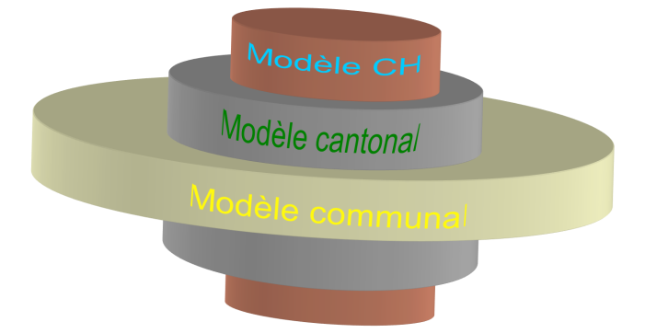

Etendre un thème
TopicDef = [ 'VIEW' ] 'TOPIC' Topic-Name
Properties<ABSTRACT,FINAL>
[ 'EXTENDS' TopicRef ] '='
[ 'BASKET' 'OID' 'AS' OID-DomainRef ';' ]
[ 'OID' 'AS' OID-DomainRef ';' ]
{ 'DEPENDS' 'ON' TopicRef { ',' TopicRef } ';' }
Definitions
'END' Topic-Name ';'.
Exemple :

TOPIC Confederation =
END Confederation ;

TOPIC Canton EXTENDS Confederation =
END Canton ;

Classse simple
ClassDef = 'CLASS' Class-Name
Properties<ABSTRACT,EXTENDED,FINAL>
[ 'EXTENDS' ClassOrStructureRef ] '='
[ ( 'OID' 'AS' OID-DomainRef | 'NO' 'OID' ) ';' ]
ClassOrStructureDef
'END' Class-Name ';'.
Exemple :
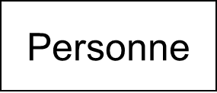
CLASS Personne =
Prenom : TEXT*20;
Nom : TEXT*40;
END Personne;

Spécialisation d’une classe et changer son nom
ClassDef = 'CLASS' Class-Name
Properties<ABSTRACT,EXTENDED,FINAL>
[ 'EXTENDS' ClassOrStructureRef ] '='
[ ( 'OID' 'AS' OID-DomainRef | 'NO' 'OID' ) ';' ]
ClassOrStructureDef
'END' Class-Name ';'.
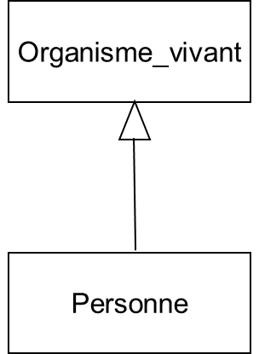
Exemple :

CLASS Organisme_vivant =
END Organisme_vivant;
CLASS Personne EXTENDS Organisme_vivant =
END Personne;

Spécialisation d’une classe sans changer son nom
ClassDef = 'CLASS' Class-Name
Properties<ABSTRACT,EXTENDED,FINAL>
[ 'EXTENDS' ClassOrStructureRef ] '='
[ ( 'OID' 'AS' OID-DomainRef | 'NO' 'OID' ) ';' ]
ClassOrStructureDef
'END' Class-Name ';'.
Exemple :

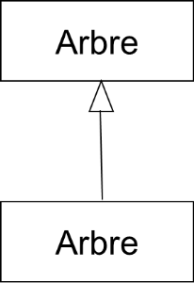
TOPIC Confederation =
CLASS Arbre =
END Arbre;
END Confederation ;
TOPIC Canton_VD EXTENDS Confederation =
CLASS Arbre (EXTENDED) =
END Arbre;
END Canton_VD;

Forcer l’héritage
ClassDef = 'CLASS' Class-Name
Properties<ABSTRACT,EXTENDED,FINAL>
[ 'EXTENDS' ClassOrStructureRef ] '='
[ ( 'OID' 'AS' OID-DomainRef | 'NO' 'OID' ) ';' ]
ClassOrStructureDef
'END' Class-Name ';'.
Exemple :

CLASS Organisme_vivant (ABSTRACT) =
END Organisme_vivant;

CLASS Personne EXTENDS Organisme_vivant =
END Personne;

Empêcher l’héritage
ClassDef = 'CLASS' Class-Name
Properties<ABSTRACT,EXTENDED,FINAL>
[ 'EXTENDS' ClassOrStructureRef ] '='
[ ( 'OID' 'AS' OID-DomainRef | 'NO' 'OID' ) ';' ]
ClassOrStructureDef
'END' Class-Name ';'.

Exemple :

CLASS Arbre (FINAL) =
END Arbre;

CLASS Feuillu EXTENDS Arbre = !! incorrect,
END Feuillu; !! parce que la classe Arbre
!! est définie comme "FINAL".

Attribut avec un domaine défini incomplet
AttributeDef = [ [ 'CONTINUOUS' ] 'SUBDIVISION' ]
Attribute-Name Properties<ABSTRACT,EXTENDED,FINAL,TRANSIENT>
':' AttrTypeDef
[ ':=' Factor { ',' Factor } ] ';'.

Exemple :

Nom (ABSTRACT) : TEXT; !! longueur maximale du texte manque!
Longueur (ABSTRACT) : NUMERIC; !! intervalle manque!
...
Nom (EXTENDED) : TEXT*200;
Longueur (EXTENDED) : 0 .. 100 [m];

Attribut avec un domaine restreint
AttributeDef = [ [ 'CONTINUOUS' ] 'SUBDIVISION' ]
Attribute-Name Properties<ABSTRACT,EXTENDED,FINAL,TRANSIENT>
':' AttrTypeDef
[ ':=' Factor { ',' Factor } ] ';'.

Exemple :

CLASS Attraction =
Nom : TEXT*120;
END Attraction;

CLASS Musee EXTENDS Attraction =
Nom (EXTENDED) : TEXT*80;
END Musee;

Attribut avec un intervalle qui ne pourra plus être limité
AttributeDef = [ [ 'CONTINUOUS' ] 'SUBDIVISION' ]
Attribute-Name Properties<ABSTRACT,EXTENDED,FINAL,TRANSIENT>
':' AttrTypeDef
[ ':=' Factor { ',' Factor } ] ';'.
Exemple :

CLASS Attraction =
Nom (FINAL) : TEXT*120;
END Attraction;

CLASS Musee EXTENDS Attraction =
Nom (EXTENDED) : TEXT*80; !! incorrect
END Musee;

Spécialisation de la définition du type d‘attribut (domaine)
DomainDef = 'DOMAIN'
{ Domain-Name Properties<ABSTRACT,FINAL>
[ 'EXTENDS' DomainRef ] '='
( 'MANDATORY' [ Type ] | Type ) ';' }.
Exemple :

DOMAIN
Normal = 0.00 .. 7.99;
Precis EXTENDS Normal = 0.0000 .. 7.9949;
!! correct, les valeurs de „Precis“ peuvent aussi être
!! représentées comme valeurs de „Normal“.

Precis EXTENDS Normal = 0.0000 .. 7.9999;
!! faux, la valeur maximale arrondie (à 2 chiffres
!! après le point virgule) est à l'extérieur de
!! domaine de „Normal“ (plus grand que le maximum).

Spécialisation d‘une énumération (en ajoutant de nouvelles valeurs)
Exemple :

Couleur = (bleu,
vert,
rouge);

CouleurPrecise EXTENDS Couleur =
(rouge (orange, rose, bordeaux));

Spécialisation d‘une énumération (en ajoutant une contrainte)
Exemple :

Couleur = (bleu,
vert,
rouge);

CouleurPlus EXTENDS Couleur = (noir, blanc);

CouleurRGB = (bleu,
vert,
rouge:FINAL);

Dans cet exemple, l’attribut FINAL dans la CouleurRGB empêche l’ajout de toute valeur supplémentaire dans une extension de CouleurRGB.

Exemple pratique
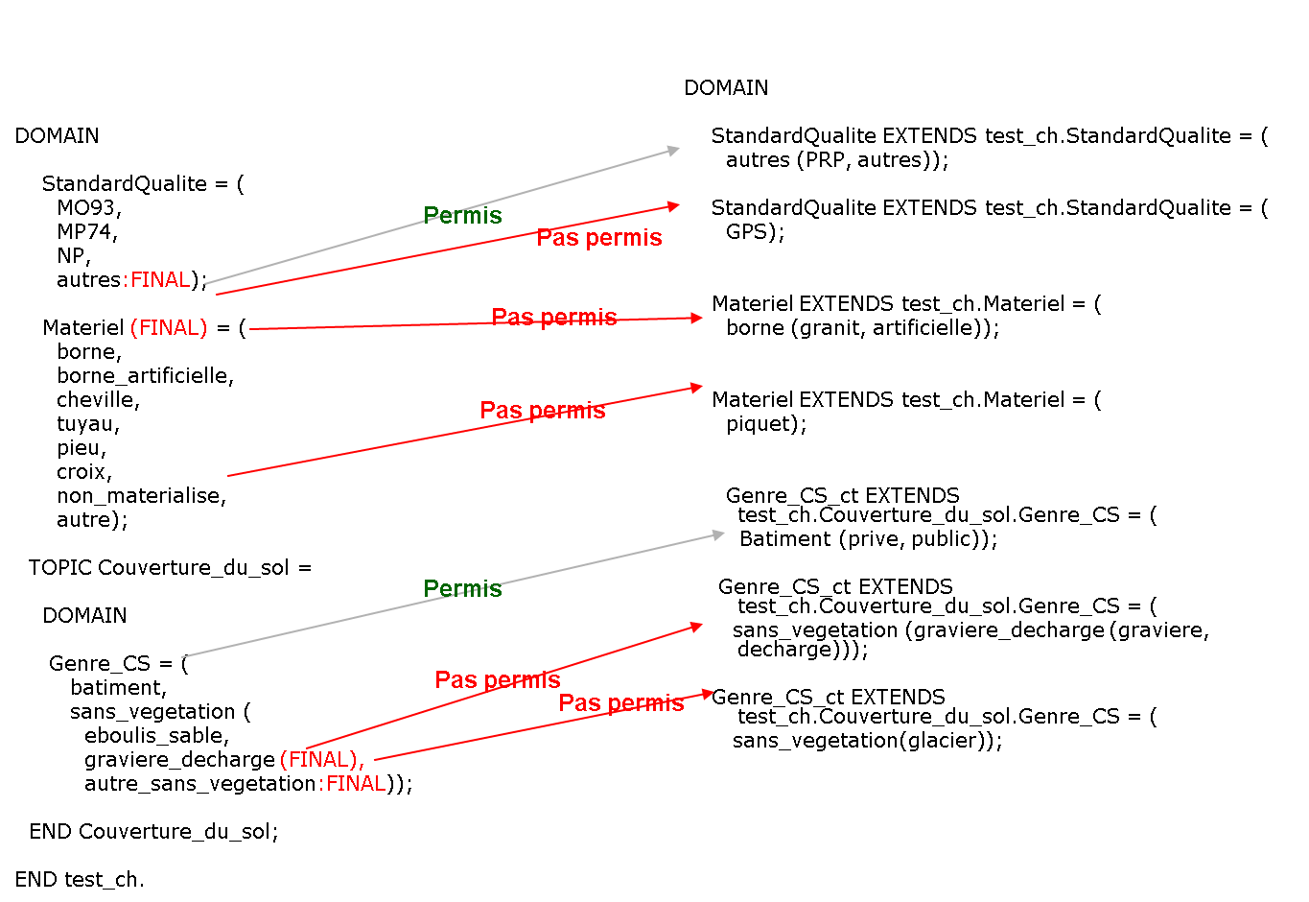

Associations
Les cardinalités peuvent être aussi limitées.
Exemple :

CLASS Vehicule ...;

CLASS Roue ...;

ASSOCIATION Roues =
vehicule -- {1} Vehicule;
roue -- {0..*} Roue;
END Roues;

CLASS Velo EXTENDS Vehicule ...;

ASSOCIATION RouesVelo EXTENDS Roues =
roue (EXTENDED) -- {2} Roue;
END RouesVelo;

Exemple du MD.01-MO-CH en INTERLIS 2
Exemple MD.01-MO-CH en INTERLIS 2, Version 24
-> http://www.cadastre.ch/internet/kataster/fr/home/manuel-av/method/modell.html

Outils INTERLIS 2

Compilateur Interlis
- Contrôle un modèle INTERLIS
- Traduit INTERLIS 1 ↔ INTERLIS 2
- Produit un modèle XML d‘un modèle INTERLIS (Description de format INTERLIS 2)
- Produit un fichier FMT d‘un modèle INTERLIS (Description de format INTERLIS 1)
- Gratuit (http://www.interlis.ch/interlis2/download23_f.php)

Editeur UML/INTERLIS
- Outil permettant de travailler des modèles UML/INTERLIS
- Un modèle de base peut intégrer plusieurs diagrammes
- Spécifique pour INTERLIS
- Lit, examine et décrit les modèles INTERLIS
- Gratuit (http://www.interlis.ch/interlis2/download23_f.php)

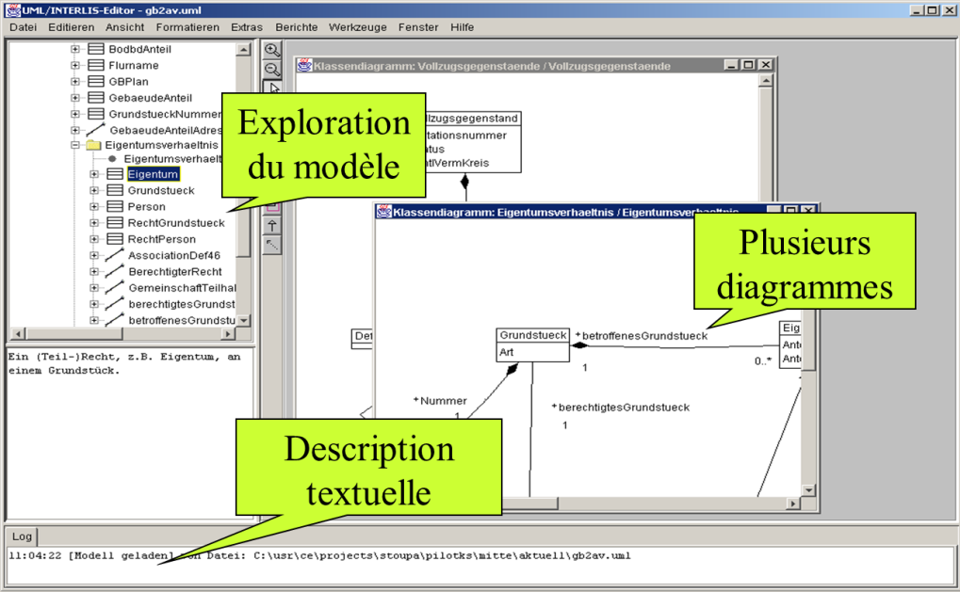

Documents et outils pour INTERLIS 2
- Manuel de référence INTERLIS 2.3, COSIG, 2006 http://www.interlis.ch/interlis2/docs23/ili2-refman_2006-04-13_f.pdf
- Manuel utilisateur INTERLIS 2.3 : La modélisation de données à référence spatiale - Une introduction placée sous le signe des langages UML et INTERLIS (version adaptée et étendue à INTERLIS 2.3), COSIG, 2009
http://www.interlis.ch/interlis2/docs23/Manuel_final_23_fr.pdf
- Jeu de données tests http://www.interlis.ch/interlis2/download23_f.php

Editeur de texte JEdit
- Aide syntaxique pour INTERLIS
- Compilateur INTERLIS est exécutable de l‘éditeur directement
- Messages d‘erreur du compilateur visibles dans l‘éditeur
- Extensible
- Gratuit

Rational Rose
- Outil permettant de travailler des modèles UML
- Un modèle de base peut intégrer plusieurs diagrammes
- Indépendant des différents langages de programmation
- Extensible
- Le Rose-Modeler-Edition est suffisant pour la modélisation
- Produit commercial

Ili2rose
- Module supplémentaire pour Rational Rose
- Etend Rational Rose à (au „langage de description“) INTERLIS
- Produit le fichier UML du modèle INTERLIS
- Analyse le fichier du modèle INTERLIS et produit les diagrammes UML correspondants
- Produit commercial

Microsoft Visio
- Outil permettant de travailler des diagrammes de toutes sortes (pas seulement des modèles de données)
- Extensible
- Produit commercial

Ili2visio
- Module supplémentaire pour Microsoft Visio
- Analyse le fichier du modèle INTERLIS et produit les diagrammes UML correspondants
- Commercialement

Comparaison des outils pour la modélisation
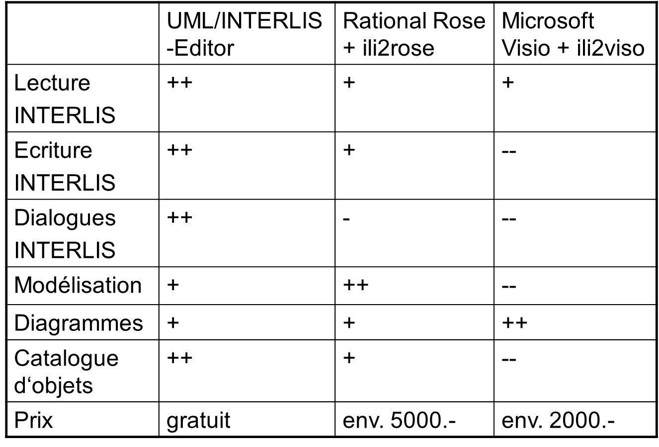

Transformation d’un modèle INTERLIS 1 en 2
- A l‘aide du compilateur INTERLIS
- Le compilateur peut aussi convertir INTERLIS 2 à 1 -> formuler nouveaux modèles en INTERLIS 2

Transformation des données INTERLIS 1 en 2
- Compacter les données (ficher ITF) et le modèle (ficher ILI) dans un ficher ZIP
- Transférer le fichier ZIP sur le Server FTP ftp.infogrips.ch
  - Utilisateur: itf2xml
  - Mot de passe: sa propre adresse de courriel
- Le résultat est envoyé par courriel

Outils XML
- Checker: MSXML, XERCES
- Viewer: Internet Explorer, XML-Spy

Liens utiles
- www.eisenhutinformatik.ch/interlis/ili2c/
- www.eisenhutinformatik.ch/interlis/ili2visio.htm
- www.eisenhutinformatik.ch/interlis/ili2rose.htm
- www.jedit.org
- www.umleditor.org
- www.rational.com/rose/
- www.microsoft.com/office/visio/
- www.interlis.ch
- www.geowebforum.ch

Bibliographie

- Cours Apprentissage d’INTERLIS 2 par la pratique, EIVD, 2004
- Cours Interlis 2, CF-geo, Robert Balanche, octobre 2013
- Cours Interlis 2, CF-geo, Isabelle Pointet, octobre 2016
- Manuel de référence INTERLIS 2.3, COSIG, 2006
-> http://www.interlis.ch/interlis2/docs23/ili2-refman_2006-04-13_f.pdf
- Manuel utilisateur INTERLIS 2.3 : La modélisation de données à référence spatiale - Une introduction placée sous le signe des langages UML et INTERLIS (version adaptée et étendue à INTERLIS 2.3), COSIG, 2009
-> http://www.interlis.ch/interlis2/docs23/Manuel_final_23_fr.pdf
- eCH-0031 INTERLIS 2-Manuel de référence, projet de norme e-ch, 5 avril 2016
-> http://www.ech.ch/vechweb/page?p=dossier&documentNumber=eCH-0031

Exercices – Interlis 2

Transcription 1:1 du modèle zone1.ili en INTERLIS 2
Transcrire le modèle de données Plan de zone « zone1_ex_chap1.ili » décrit en INTERLIS 1 en INTERLIS 2:
  - Remplacer la syntaxe INTERLIS 1 par la syntaxe INTERLIS 2
  - Ne pas modéliser les relations
  - Ne pas modéliser les unités
  - Contrôler votre modèle à l’aide du compilateur INTERLIS 2
  - Temps à disposition: 50 min.

Modélisation des unités
Modéliser les unités utiles pour le modèle de données « zone2_ex_chap2.ili » décrit en INTERLIS 2:
  - A l’aide du compilateur, créer le modèle interne prédéfini INTERLIS 2
  - Importez le modèle Units.ili et utilisez dans la mesure du possible les unités déjà existantes
  - Importez le modèle Time.ili et utilisez dans la mesure du possible les unités déjà existantes
  - Modélisez et décrivez les unités utiles du modèle zone2_ex_chap3.ili
  - Temps à disposition: 0h40

Modélisation des associations
Modéliser les associations utiles pour le modèle de données « zone2_ex_chap3.ili » décrit en INTERLIS 2:
  - Se référer au diagramme UML ci-dessous
  - Modélisez et décrivez les associations utiles du modèle zone2_ex_chap3.ili
  - Temps à disposition: 0h40

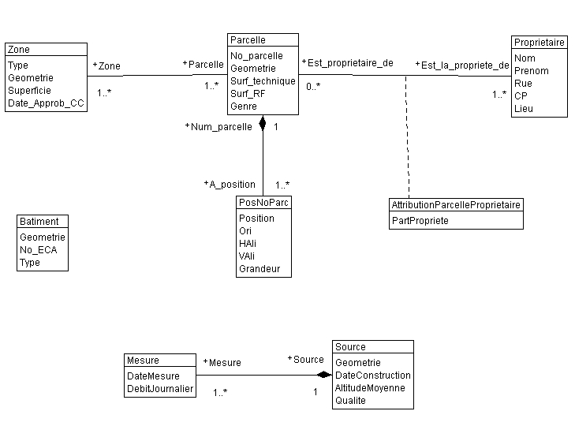

Héritage – importation de modèle existant

La Confédération a établi un modèle fédéral des zones. Votre modèle cantonal prévoit certaines options que le modèle fédéral ne propose pas. Importez le modèle fédéral et adaptez votre modèle cantonal afin qu’il propose les mêmes propriétés qu’auparavant.
  - Étudiez le modèle fédéral Plan_zones_CH
  - Importez le modèle « zones-CH.ili » dans votre modèle existant « zones.ili» et adaptez celui-ci en utilisant autant que possible les éléments présents dans le modèle fédéral.
  - Temps à disposition: 1h10

Diagramme UML du modèle fédéral
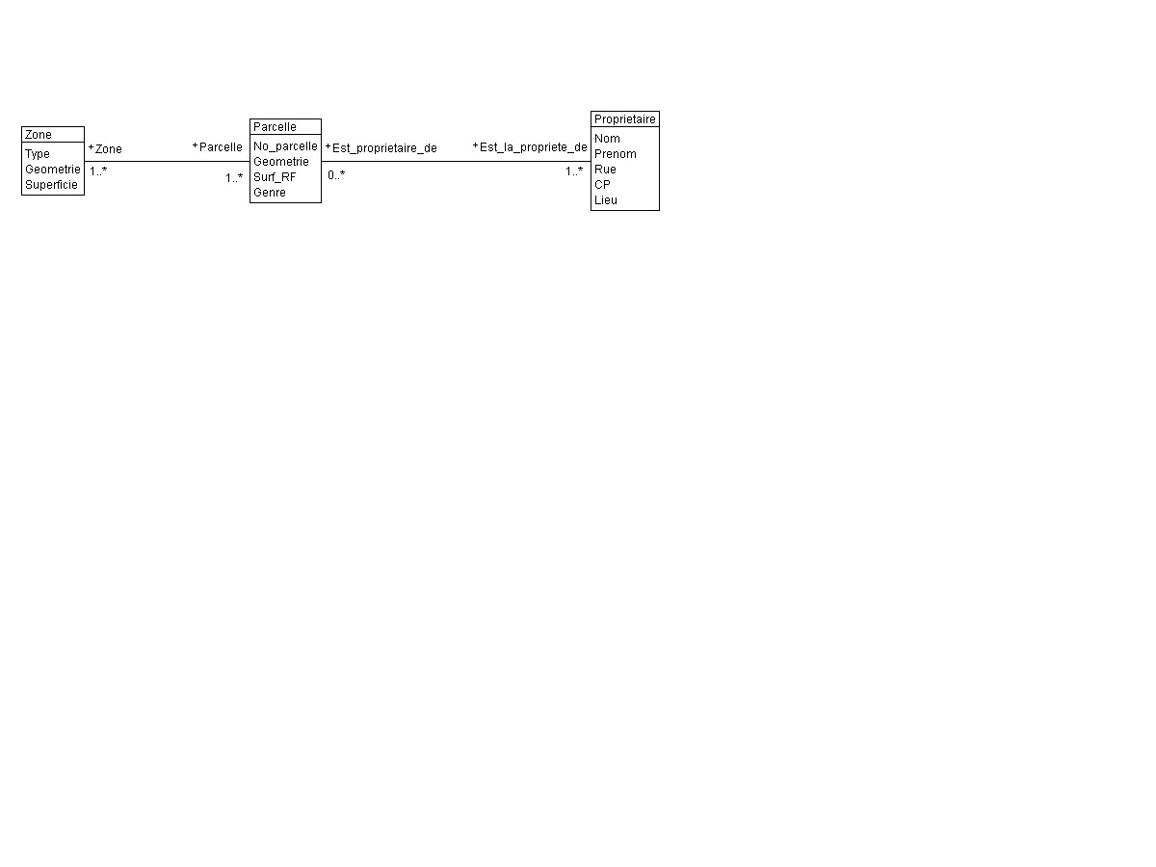
Diagramme UML du modèle cantonal
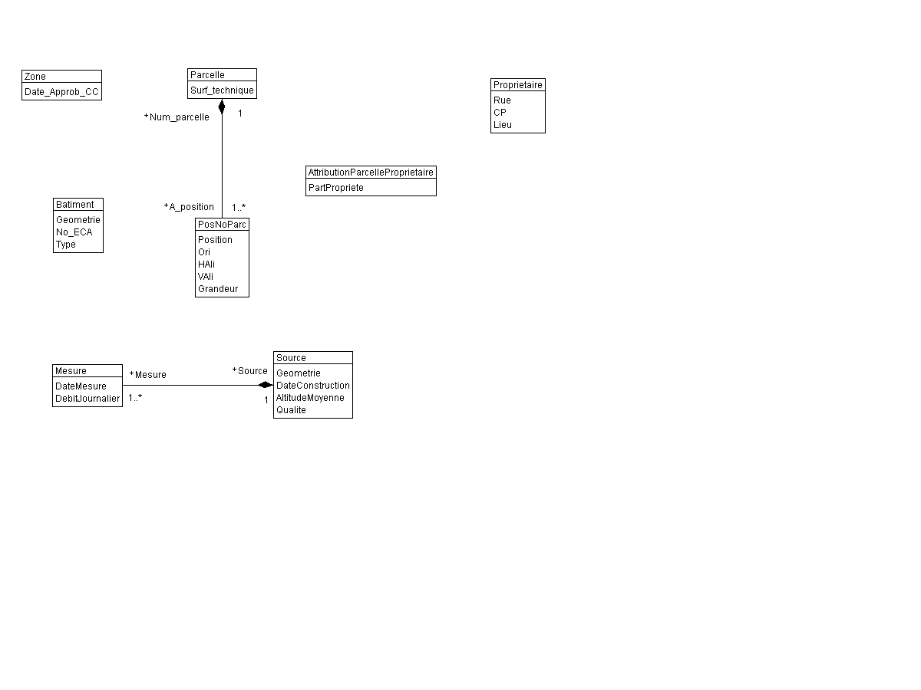
Diagramme UML du modèl complet

Outils Interlis 2
- Construction du diagramme UML du modèle de données fédéral des zones « PlanZones_CH.ili » à l’aide d’un éditeur UML.
- Importation du modèle fédéral et définition du modèle cantonal.
- Extraction du modèle de données en INTERLIS 2 et du fichier de transfert XSD.
- Extraction du modèle de données en INTERLIS 1 et du format de transfert « *.fmt ».
- Importation d’un fichier « *.ilc ».
- Temps à disposition: 2h30.

